Сергій Савчук: Популярність Урядової програми з енергоефективності серед ОСББ стабільно висока

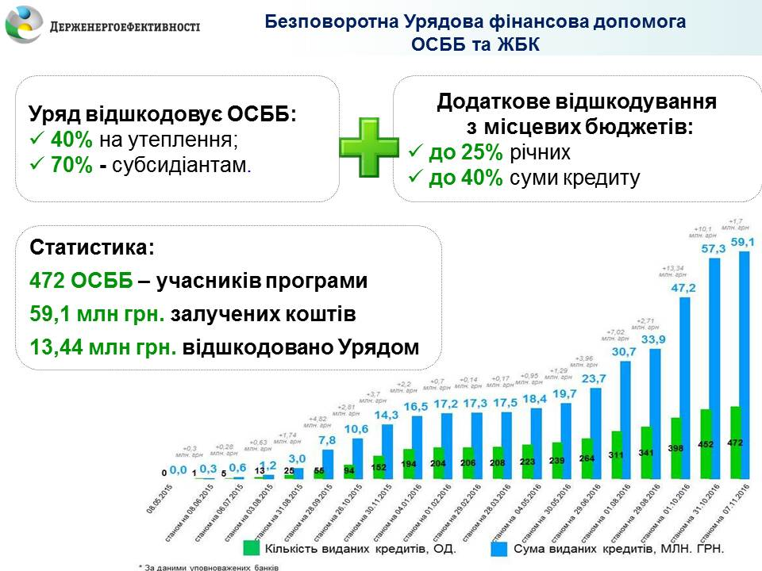

За останній тиждень, з 1 по 7 листопада 2016 року, ще 20 ОСББ стали учасниками Урядової програми з енергоефективності та залучили разом 1,7 млн. грн на енергомодернізацію свого будинку.

"Проаналізувавши дані щотижневого моніторингу дії програми, впевнено констатуємо факт, що з початком осені зацікавленість ОСББ до програми зросла вдвічі. Якщо раніше за Урядовою допомогою зверталося 5-6 ОСББ в тиждень, то сьогодні 15-20 таких об'єднань, кожне з яких налічує від 50 до 100 та більше сімей. Важливо, що все більше мешканців багатоповерхівок усвідомлюють переваги прийняття спільного рішення та впровадження не поодиноких заходів з енергоефективності в окремих квартирах, а загальнобудинкових, проведення не клаптикового утеплення, а комплексної термомодернізації будинку", - прокоментував Голова Держенергоефективності Сергій Савчук.

Як свідчать результати проведеного Держенергоефективності опитування тих ОСББ, які вже скористалися програмою, комплексна термомодернізація багатоквартирного будинку дозволяє її жителям майже вдвічі зменшити комунальні платежі.

Загалом, з початку дії програми її учасниками стали 472 ОСББ, які освоїли на утеплення будинків більше 59 млн гривень.

Програма є затребуваною і серед фізичних осіб, зацікавлених у зменшенні енерговитрат у своїх приватних будинках. Так, за тиждень більше 1700 сімей залучили 29 млн. грн на придбання необхідного енергоефективного обладнання та матеріалів.

Всього з моменту старту програми, з жовтня 2014 року по листопад 2016 року, до неї приєдналося більше 180 тисяч сімей, які залучили на енергоефективні заходи майже 2,6 млрд гривень.

Управління комунікації та зв’язків з громадськістю

